Юные скалолазы соревнуются
24 сентября в Сергинской средней школе прошли соревнования по скалолазанию, посвящённые Международному Дню туризма. В них приняли участие юноши и девушки 2001-2009 годов рождения – 43 юного спортсмена. Все участники соревнований были разделены на три возрастные группы. Они соревновались на ловкость и скорость прохождения первых двух полос скалодрома, а также на трудность третьей и четвёртой полос с уклоном.
Ребята прибыли из с. Плеханово и г. Кунгура. Руководитель команды плехановских ребят – Аникина Наталья Владимировна, руководитель сборных школ г. Кунгура – Дадабаева Гульсара Мукимовна привозят ребят не в первый раз.
Главный судья и руководитель школьной команды Сорокин Дмитрий Борисович вручил грамоты победителям и призёрам соревнований, а также благодарственные письма руководителям команд.

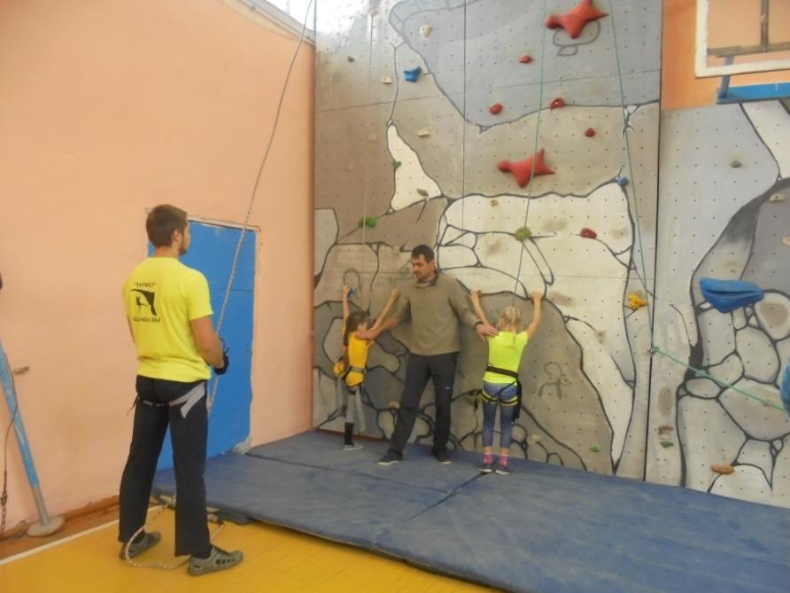

К старту готовы самые маленькие участники

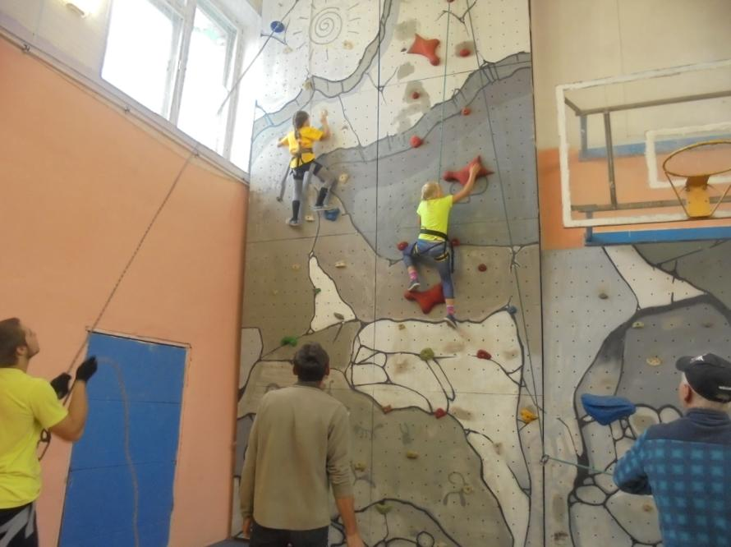
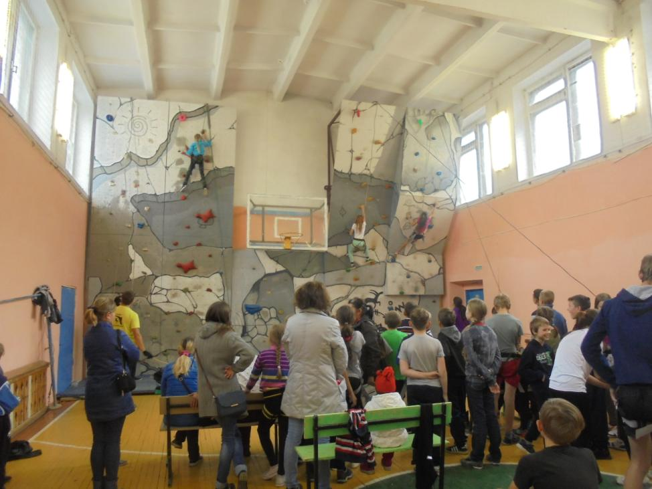
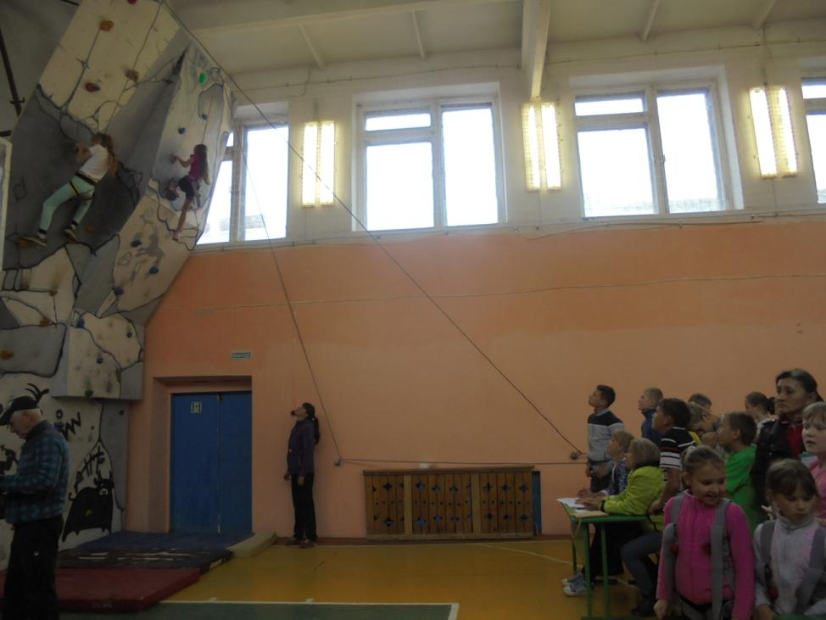
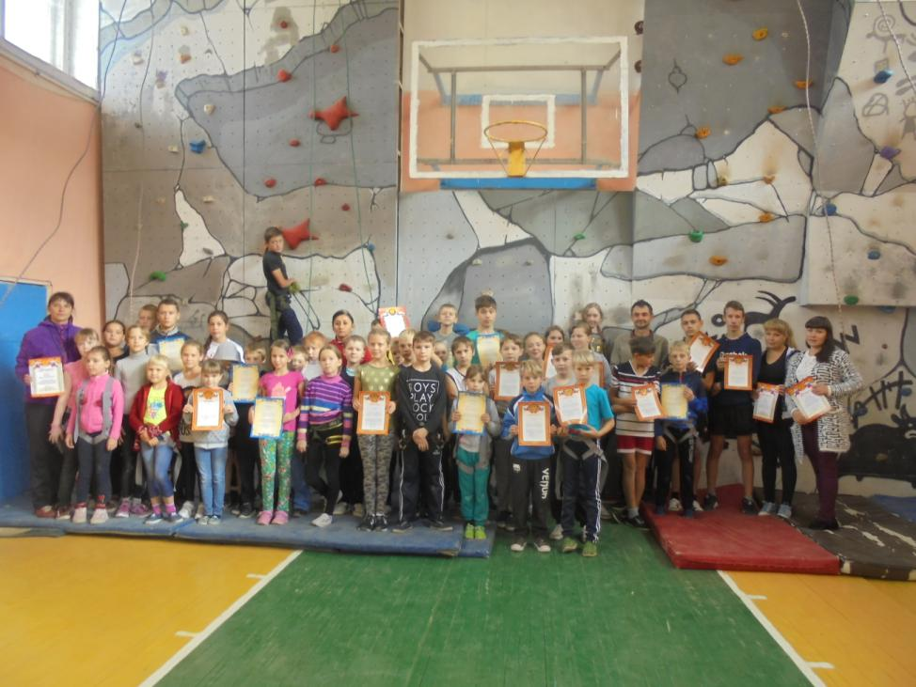
Худякова Н.К. (Фото автора)

